1. Buatlah sebuah piramida bintang seperti gambar dibawah ini :

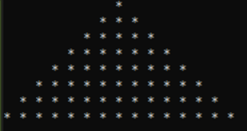

Code :

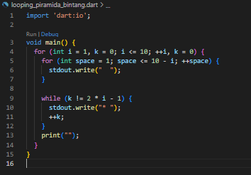

Output :

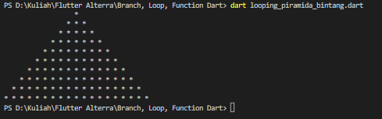

1. Buatlah sebuah jam pasir seperti pada gambar dibawah ini :

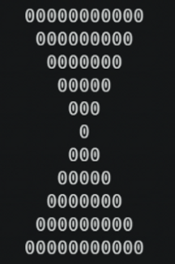

Code :

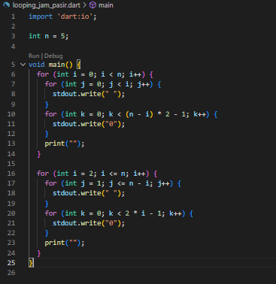

Output :

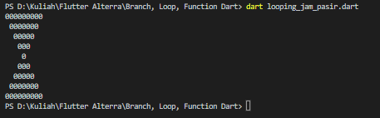

1. Tampilkan faktorial dari nilai-nilai dibawah ini :
2. 10
3. 40
4. 50

Code :

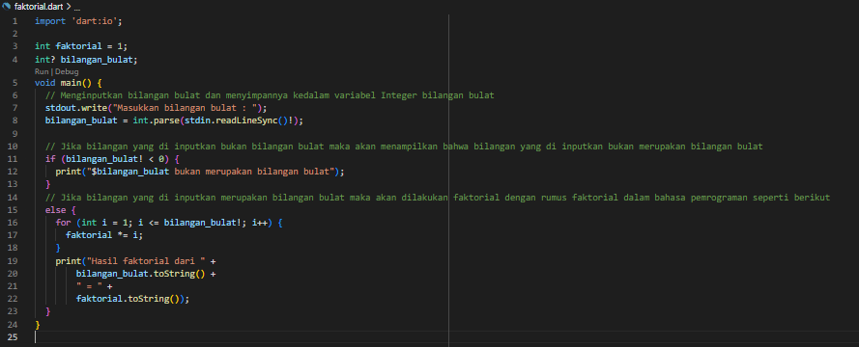

Output :

1. 10



1. 40



1. 50



1. Buatlah sebuah function dengan parameter untuk menghitung luas lingkaran. Kemudian function lingkaran tersebut dijalankan pada function main!

Code :

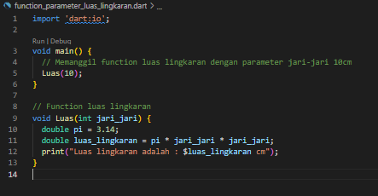

Output :

